
2020年宁夏初中毕业学业统一考试化学试卷
相对原子质量：H-1 C-12 O-16 Cl-35.5 Ca-40
一、选择（选出下列各题中唯一正确的答案。1-11题每题2分，12-13题每题3分，共28分。不选、多选、错选不得分）
1.下列不属于化学学科研究领域的是
A. 合成新药
B. 开发新能源
C. 研究物体运动
D. 研制新型材料
2.下列做法不能体现环境友好发展理念的是
A. 分类回收生活垃圾
B. 禁止使用化石燃料
C. 合理施用农药化肥
D. 城市道路使用太阳能景观灯
3.学化学、用化学。生活中，下列做法错误的是
A. 洗发时，先用洗发剂后用护发剂
B. 夜晚发现家中燃气泄露，立即开灯检查
C. 室内着火时，要用湿毛巾捂住口鼻，贴近地面逃离现场
D. 炒菜时发现燃气灶火焰呈黄色，锅底出现黑色物质，可调大燃气灶的进风口
4.物质的性质决定用途。下列物质的用途不是由其物理性质和化学性质共同决定的是
A. 炭黑用于制墨
B. 氦气用于充气球
C. 二氧化碳用于灭火
D. 稀盐酸用于除铁锈
5.有关“粗盐中难溶性杂质的去除”实验中说法不正确的是
A. 多加水，让粗盐加速溶解
B. 玻璃棒用了4次，但作用各不相同
C. 粗盐经过溶解、过滤、蒸发、结晶可以得到初步提纯
D. 当蒸发皿中出现较多量固体时，停止加热，利用余热使滤液蒸干
6.分类是学习化学的一种重要方法。现有氢气、一氧化碳、二氧化碳、甲烷四种物质，可将氢气、一氧化碳、甲烷归为一类；剩下的是二氧化碳。这样分类的依据是
A. 是否为单质
B. 是否为气体
C. 是否具有可燃性
D. 是否为有机物
7.工业上利用赤铁矿石（主要成分是Fe₂O₃，还含少量SiO₂等杂质）冶炼生铁的过程如图所示，下列说法不正确的是
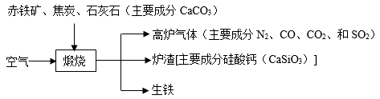
A. CaSiO₃中硅元素显+4价
B. 高炉气体中SO₂会形成酸雨，不能直接排放到空气中
C. 原料中焦炭的作用之一是生成具有还原性的物质CO
D. 高炉炼铁的原理是，该反应属于置换反应
8.近年来，由病毒引起传染病一直困扰着人类。消毒剂的选择、利用以及相关问题的探讨和研究成为热门话题。过氧乙酸（化学式）溶液是常用消毒剂中的一种，下列关于过氧乙酸的说法不正确的是
A. 过氧乙酸是一种氧化物
B. 过氧乙酸中氧元素的质量分数最大
C. 过氧乙酸中碳、氢、氧元素的质量比为6:1:12
D. 一个过氧乙酸分子由2个碳原子、4个氢原子和3个氧原子构成
9.认真细致地观察和分析实验，有助于获得化学知识并体会科学的分析方法。下面对于相关实验的分析不正确的是
选项 | A | B | C | D
实验 | 镁条燃烧 | 测定空气里氧气的含量 | 探究CO₂的溶解性 | 探究燃烧的条件
实验操作 | 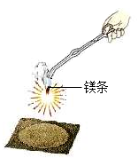 | 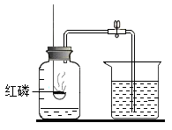 | 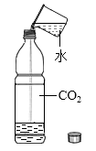 | 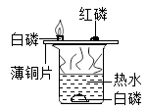
实验分析 | 该实验可以验证质量守恒定律 | 结论：氧气约占空气总体积的1/5 | 软塑料瓶变瘪，说明CO₂气体能溶于水 | 薄铜片上的白磷燃烧而红磷不燃烧，说明燃烧的条件之一是温度要达到可燃物的着火点

A. A B. B C. C D. D
10.归纳和推理是化学学习常用的思维方法。下列说法正确的是
A. 氯化钠、碳酸钙等盐中都含金属元素，所以盐中一定都含金属元素
B. 二氧化锰在氯酸钾分解反应中作催化剂，所以二氧化锰可作一切化学反应的催化剂
C. 化学变化过程中常伴随着发光、放热现象，所以有发光、放热现象产生的一定是化学变化
D. 合金是由一种金属跟其他金属（或非金属）熔合而成的具有金属特性的物质，所以合金一定是混合物
11.除去下列物质中的杂质（括号内为杂质），除杂试剂及方法正确的是
选项 | 物质（括号内为杂质） | 除杂试剂及方法
A | 氯化钾固体（二氧化锰） | 加入足量的水，溶解、过滤、洗涤、干燥
B | NH₃（水蒸气） | 通过浓硫酸
C | 氢氧化钠溶液（碳酸钠溶液） | 加入适量的氢氧化钙溶液，过滤
D | 氧化铜（木炭粉） | 加入稀硫酸，过滤

A. A B. B C. C D. D
12.建立宏观和微观之间的联系是化学学科独特的思维方式。如图是几种化学反应的微观过程示意图，下列说法不正确的是
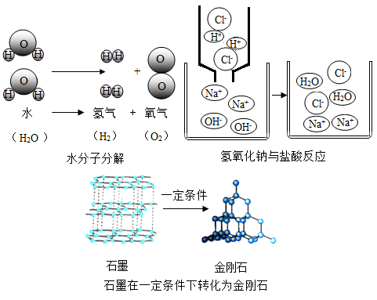
A. 分子、原子、离子都是构成物质微粒
B. 构成物质的微粒的质量和体积都很小，总在不停地运动
C. 氢气、氧气、石墨、金刚石都是单质，水、氢氧化钠、氯化氢、氯化钠都是化合物
D. 化学变化前后，构成物质的微粒种类不变，只是微粒重新结合，因而，物质的种类和质量都不发生改变
13.下列各物质之间相互转化（注：物质间的转化均通过一步实现）关系与如图不符的是
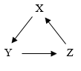
选项物质 | X | Y | Z
A | CO₂ | O₂ | CO
B | CaCO₃ | CaO | Ca（OH）₂
C | H₂O₂ | H₂O | H₂
D | Cu | CuO | CuSO₄

A. A B. B C. C D. D
二、填空（共13分）
14.元素周期表是学习和研究化学的一种重要工具。如图是元素周期表的一部分。请回答下列问题：
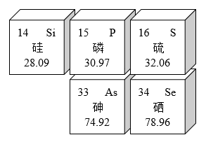
（1）图中的元素都属于_____（填“金属”或“非金属”）元素。
（2）在周期表中查找硫元素，知道硫元素的原子序数是16，你还可以获得它的信息有_____________（写一条）。在化学反应中硫原子容易得到电子，形成_______（用符号表示）。
（3）硒元素是人体必需的微量元素中的一种，摄入量过低可能引发_________。
15.从图表中获取信息是化学学习的基本能力。如图是氯化钠和硝酸钾在不同温度时的溶解度曲线，请回答下列问题：
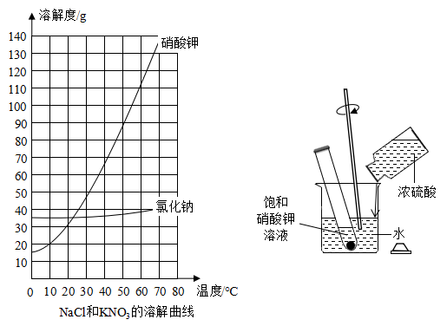
（1）20℃时，氯化钠的溶解度是36g，其含义是______________。
（2）60℃时，在50g水中加入70g硝酸钾固体，充分搅拌至固体不再溶解时，此时形成的溶液是_____（填“饱和”或“不饱和”）溶液，溶液中溶质的质量分数为_______（计算结果精确到0.1%）。
（3）图中，当向盛有水的烧杯中缓慢倒入浓硫酸时，试管中观察到的现象是___________。
16.如图为化学实验室常用仪器，据此回答问题：
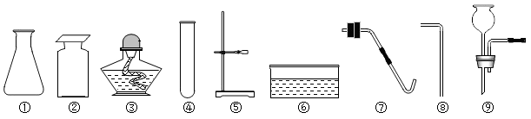
（1）欲组装一套实验室制取氧气的发生装置，你选择的仪器是_____（填序号，下同），发生反应的化学方程式为______________。
（2）若要收集一瓶二氧化碳气体，你选择的仪器是_______，判断该气体是否收集满的方法是_____________。
三、应用（共12分）
17.通过近一年的学习，同学们一定深刻感受到化学就在身边，人类的衣、食、住、行都离不开化学，它使我们的生活变得更加绚丽多彩。请回答下列问题：
（1）你身上衣服牢固耐穿、易洗快干、抗皱性好，是因为衣料大多都由__________（填“合成纤维”或“天然纤维”）制成。
（2）自2018年以来，宁夏多地区启动深度净化黄河水替换地下水源供水，保障城乡居民饮水安全。黄河水自取水站经过沉淀、过滤、吸附、杀菌消毒，达到国家生活饮用水标准后，输送至千家万户。小刚通过_____，判断自来水仍然是硬水。饮用前，可_____将其软化。
（3）你住的房屋建造时所用的各种材料也和化学有关。例如，用石灰浆粉刷过的墙壁，一段时间后，变得既白又坚固，其原理是__________（用化学方程式表示）。
（4）“共享电动车”方便市民绿色出行，有效缓解了城市交通压力，减少了大气污染，成为现代城市的又一道靓丽“风景”。为防止电动车钢制车架与空气中的_______等接触而生锈，通常在车架表面进行喷漆处理。
18.某实验小组的同学完成“二氧化碳的实验室制取与性质”实验活动后，测得实验产生的废液pH<6.5（已知：酸、碱废液pH在6.5-85之间达到排放标准）。为准确测得废液中氯化氢的质量分数，同学们取了200g废液，当加入1.48g熟石灰时，测得溶液pH=7。
（1）计算废液中氯化氢的质量分数。
（2）实验室这类废液不要倒入下水道，应该 （写一条）。
四、实验探究（共22分）
19.明明同学发现妈妈蒸馒头、炸油条时常常用到发酵粉或碱面。这是为什么呢？查阅标签得知：发酵粉的主要成分是碳酸氢钠和有机酸，碱面的主要成分是碳酸钠。带着这个问题，他和小组同学一起走进实验室，展开了一系列的探究活动：
【设计与实验一】观察碳酸氢钠和碳酸钠都为白色粉末状固体。分别取两种固体少量于试管中，加水振荡至充分溶解，得到无色溶液。
【设计与实验二】（1）在白色点滴板里进行如图所示实验，观察到紫色石蕊溶液都变成_____色。
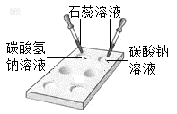
（2）如图分别取适量碳酸氢钠和碳酸钠粉末于试管中，滴加稀盐酸。观察到试管甲中都_______，试管乙中澄清石灰水都变浑浊。写出试管甲中反应的化学方程式___________（任写一个）。
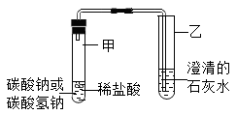
【归纳与总结】以上实验说明，碳酸氢钠和碳酸钠溶液都呈____性；都能与稀盐酸反应生成二氧化碳气体。大家认为：发酵粉或碱面能用来蒸馒头、炸油条，是因为_______________。
同伴芳芳提出猜想：蒸馒头、炸油条时温度都比较高，会不会是受热后它们都分解了呢？
【设计与实验三】芳芳和同学一起设计方案，并用如图所示的装置进行实验，请你帮她完成实验报告。
实验操作 | 实验现象 | 实验结论
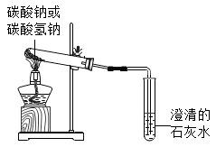 | 加热碳酸氢钠时，试管内壁有水珠，澄清石灰水变浑浊。 | 碳酸氢钠受热__________，有水和二氧化碳气体生成。
 | 加热碳酸钠时，试管内壁和澄清石灰水都没有明显变化。 | ____________________

【解释与结论】由此可知，芳芳的猜想______________（填“正确”或“不正确”）。
通过以上实验，小组同学对碳酸氢钠和碳酸钠的性质有了较全面的认识，它们的性质既有相似之处，也有不同之处。同时，对物质的性质往往决定其用途，而物质的用途又反映其性质有了进一步理解。
20.学习完金属化学性质，同学们来到实验室进行锌、铜、银三种金属活动性顺序的探究活动。实验桌上老师提供的药品有：锌片、铜片、银片、硫酸锌溶液、硫酸铜溶液、硝酸银溶液和稀硫酸。
【制定计划】在老师的指导下，经过讨论，同学们设计出了以下几种实验方案：
方案一：铜片、硫酸锌溶液、硝酸银溶液；
方案二：锌片、银片、硫酸铜溶液；
方案三：锌片、铜片、硫酸铜溶液、硝酸银溶液；
你的设计方案是___________________。
【进行实验】小华同学选用方案三进行如下探究，请你帮他完成表格中的空白（注：表格中实验操作一栏用文字描述或图示表示均可）：
实验操作 | 实验现象 | 分析与结论
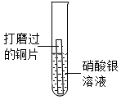 | _____________ | 金属活动性：Cu______Ag（填“>”或“<”）
______________ | 锌片表面附着一层红色物质，溶液由蓝色逐渐变为无色。 | 金属活动性：Zn________Cu（填“>”或“<”），反应的化学方程式为________________。

【解释与结论】根据上述实验，小华得出三种金属活动性由强到弱的顺序是________。
【反思与评价】探究活动结束后，同学们分享自己的收获与不足，并进行反思：
（1）有同学提出，小华的实验中不用硫酸铜溶液也能得到相同的实验结论。简要说明其验证方法：_______________。
（2）经过讨论，大家一致认为以上实验方案中，方案_____较好。
（3）小华提出，试管中的金属可以回收再利用，这样做的意义是________________。
【拓展与延伸】好奇地小华在老师的指导下，把一定量的锌粒加入硫酸铜和硝酸银的混合溶液中，充分反应一段时间后，过滤，发现滤液呈无色。此时，滤渣中一定含有____________，溶液中离子数目增加的是__________。

